

期末科技作品
产品开发中的创新思维
题 目 | 新型光伏护栏
学 院 | 网络空间安全学院
专 业 | 网络空间安全
班 级 | Xx
学 号 | Xx
学生姓名 | Xx
任课教师 | 卢红伟
完成日期 | 2023.12.27

目录
引言 1
1 目的和基本思路 1
1 设计目的 1
2 设计的基本思路 1
2 设计过程 1
（一） 提出问题 1
1 护栏材料的选择 1
2 护栏的硬件设备 1
3 护栏的兼容性 1
4 护栏的成本考虑 1
（二） 解决方案 2
1 护栏的材料 2
2 护栏的硬件设备 2
3 护栏的兼容性 2
4 护栏的成本考虑 2
5 护栏的效果图 3
3 研究中存在的问题 4
1 光伏护栏的价格问题 4
2 极端天气问题 4
3 数字鸿沟问题 4
4 产品维修问题......................................................4
4 结论 4

新型光伏护栏
xx
杭州电子科技大学 网络空间安全学院
摘要：目前山区地区地形崎岖，但基础设施普遍落后，很多峭壁旁没有护栏，夜晚视野较差，增加山民掉下去的风险，为此设计了一款新型光伏护栏，并配备显示屏，白天时吸收太阳光转化为电能并储存，夜晚时利用储存的电能发光，并在显示屏上提供地图信息
关键词：新型 光伏护栏 显示屏 山区

引言
普通的光伏护栏只有吸收光能，将光能转化为电能并储存到电池的作用，功能比较单一，因此，光伏护栏有很大的设计和改进空间。如何能够高效增加光伏护栏的利用空间，并拓展功能呢？于是，综合成本和可行性因素，基于现代社会人们的需求等角度考虑，设计出了一种新型光伏护栏。

目的和基本思路

设计目的
能够为山区人民提供安全保障的同时，提供地图信息，指引人们如何走山路

设计的基本思路
扩大传统光伏护栏的面积，并在背部搭配显示屏，内部搭配光电转换系统，外部采用旋转式设计，分为光伏面和显示面，白天时将光伏面对准太阳，夜晚时将显示面对准内测，为民众提供光亮和地图信息。

设计过程

提出问题

护栏材料的选择
选择的材料首先需要具有一定稳定性和强度，具备基础护栏的防护作用，其次需要具有一定面积，方便吸收太阳光和显示信息。

护栏的硬件设备
所选硬件设备例如光伏组件，储能设备，显示屏，机械结构和控制系统，保障光伏护栏正常运行。

护栏的兼容性
护栏不仅可以应用山区提供位置信息，也可以适用于大城市进行夜景美化。

护栏的成本考虑
所设计的护栏价位需要符合人们的预期，故对其制作工艺以及选择材料价格也有一定的要求。

解决方案

护栏的材料
玻璃具有优良的透光性，适用于光伏面。它能够有效地将阳光转化为电能，并且具有较好的耐久性和稳定性。此外，玻璃的透明性也使其适用于显示面，可以清晰地显示地图信息。但需要注意的是，玻璃相对脆弱，故最终选用强化玻璃为护栏的主材料

护栏的硬件设备
（1）、光伏组件：这是光伏护栏的核心部分，负责将阳光转化为电能。需要选择高效、稳定的光伏组件，并确保其能够适应各种天气和环境条件。
（2）、储能设备：为了储存光伏组件产生的电能，需要选择适当的储能设备，如电池或超级电容器等。
（3）、显示屏：为了实现显示功能，需要选择适当的显示屏，如LED显示屏或液晶显示屏等。需要考虑显示屏的分辨率、亮度、视角以及耐久性等因素。
（4）、机械结构：为了实现旋转式设计，需要设计适当的机械结构，如旋转轴、轴承、支架等。需要考虑机械结构的强度、稳定性以及耐久性等因素。
（5）、控制系统：为了控制光伏护栏的工作状态，需要设计适当的控制系统，包括传感器、控制器和执行器等。控制系统需要能够感知环境条件，控制光伏组件和储能设备的状态，并确保显示内容的正确性和实时性。
（6）、电缆和连接器：为了将各个硬件设备连接在一起，需要选择适当的电缆和连接器，并确保其具有良好的电气性能和机械强度。

护栏的兼容性
护栏作为一种基础设施，本身就具有良好的兼容性，只需要更改底部连接方式就可适用不同的路段，建议在山区泥土路段采用榫接，城市路段绿植带也采用榫接与泥土直接接触，水泥等地采用埋入地底用混泥土嵌锁。

护栏的成本考虑
由表1得，新型光伏护栏批量生产的造价较昂贵，需要企业或政府投资建造。
表1 新型光伏护栏配件价格表
序号 | 名称 | 数量 | 单价/元
1 | 光伏组件 | 若干 | 1000
2 | 储能电池 | 若干 | 500
3 | 显示屏 | 1 | 2000
4 | 机械结构材料 | 若干 | 500
5 | 控制系统（传感器，控制器和执行器等） | 1 | 1000
6 | 电缆 | 若干 | 50
合计

护栏主体的效果草图
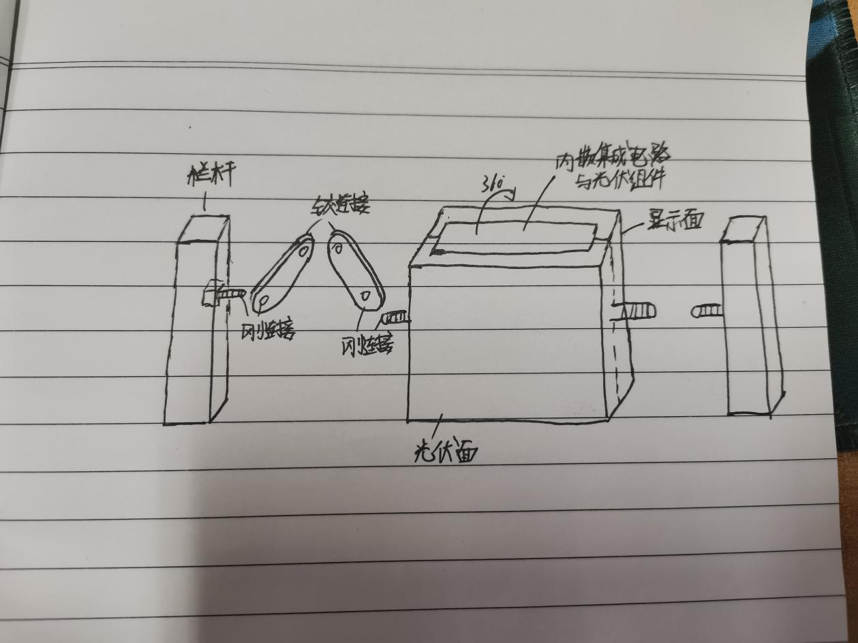

研究中存在的问题

光伏护栏的价格问题
光伏组件、显示屏、储能电池、传感器等具有高昂的价格，可能为山区乡政府带来经济负担。

极端天气问题
光伏护栏内部具有光伏组件可将太阳能转化为电能并储存，可若遇到极端天气情况如连续降雨等是否能正常工作尚还不知道，也存在有被雨水浸透破坏电路的可能。

数字鸿沟问题
山区人民普遍知识水平较低，部分人可能读不懂光伏护栏所反映的地图信息，导致产品部分功能损失。
4 产品维修问题
产品设计较为复杂，修理人员需要较高的知识水平，而山区地区偏远，维修较为麻烦。

结论
这一款新型光伏护栏，既降低了山区人民跌落的可能性，也延伸了地图查看的功能，为赶夜路的民众提供信息，而且采用光伏设备，满足可持续发展的理念，使产品更加环保绿色，但产品也存在着一些问题，相信经过不断改进，在未来的建设中，能发挥一定的作用。

